ĐẠI HỌC KINH TẾ KỸ THUẬT CÔNG NGHIỆP

KHOA: CÔNG NGHỆ THÔNG TIN

MÔN: LẬP TRÌNH .NET

Giảng viên: Mai Mạnh Trừng



Đề tài: CHƯƠNG TRÌNH QUẢN LÝ SẢN PHẨM

Lớp: ĐHTI12A1HN

Nhóm 19:

Phạm Phúc Long (18103100016)

Phan Đức Thắng (18103100073)

Nguyễn Cao Việt (18103100072)

Câu1: Thiết kế csdl gồm bảng sanpham, nhacungcap, dangnhap

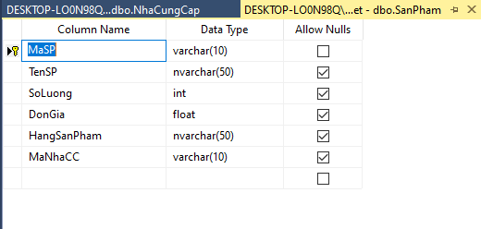

Hình 1. Cửa sổ tạo cơ sở dữ liệu và thiết kế bảng sanpham(sản phẩm)

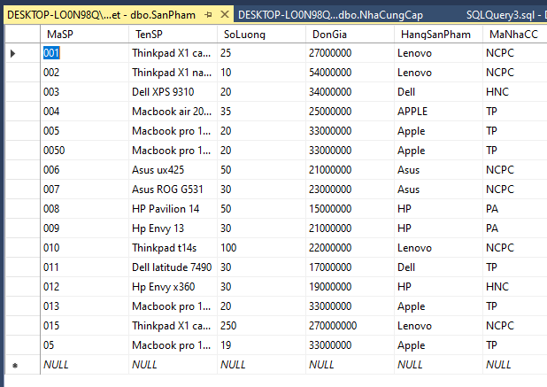

Hình 2. Cửa sổ nhập thông tin sản phẩm

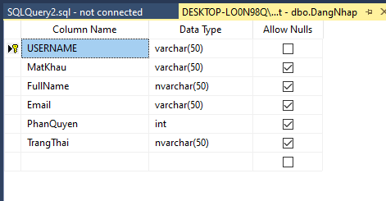

Hình 3. Cửa sổ tạo cơ sở dữ liệu và thiết kế bảng đăng nhập (login)

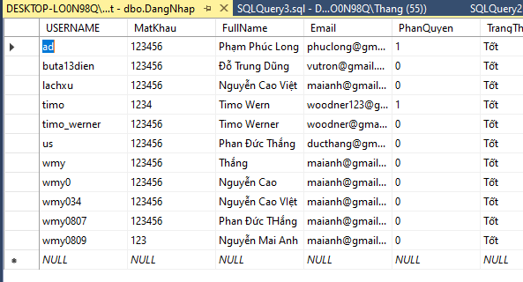

Hình 4. Cửa sổ nhập thông tin đăng nhập

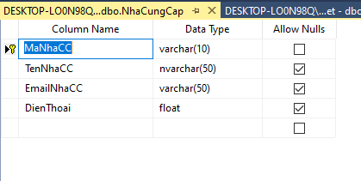

Hình 5. Cửa sổ tạo cơ sở dữ liệu và thiết kế bảng nhacc(nhà cung cấp)

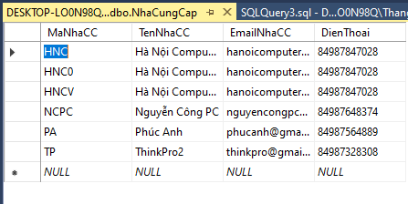

Hình 6. Cửa sổ nhập thông tin nhà cung cấp

Câu 2 : Tạo giao diện đăng nhập

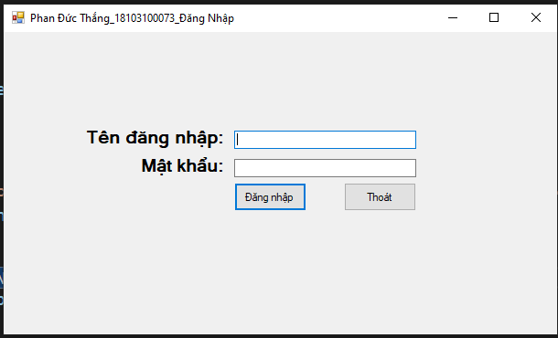

Hình 7. Cửa sổ giao diện đăng nhập

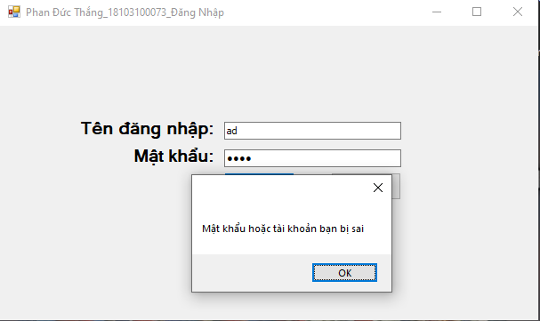

Hình 8. Cửa sổ giao diện khi nhập mật khẩu sai

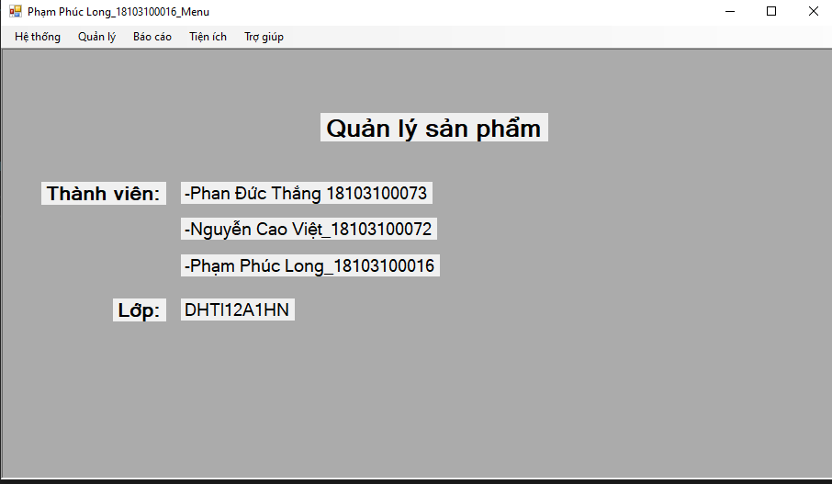

Hình 9.Cửa sổ giao diện cho quản trị viên

(Quản trị viên có thể thêm, sửa, xóa các tài khoản)

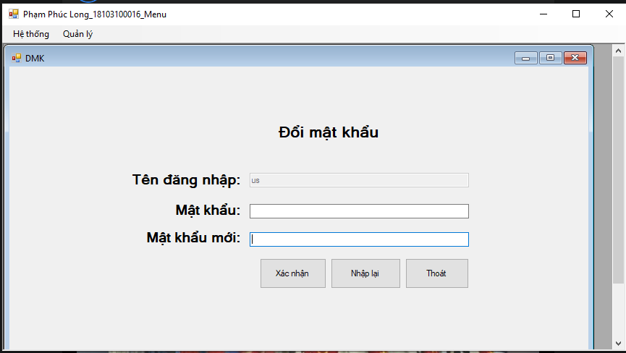

Hình 10. Cửa sổ giao diện cho người dùng

(Người dùng chỉ có thể thay đổi mật khẩu của mình)

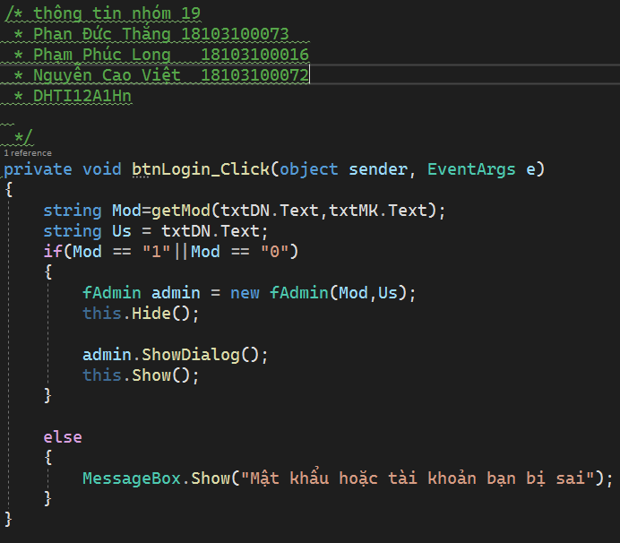

Hình 11. Cửa sổ code cho nút đăng nhập

Câu 3: Tạo giao diện chương trình chính (dạng form MDI)

* Hệ thống:

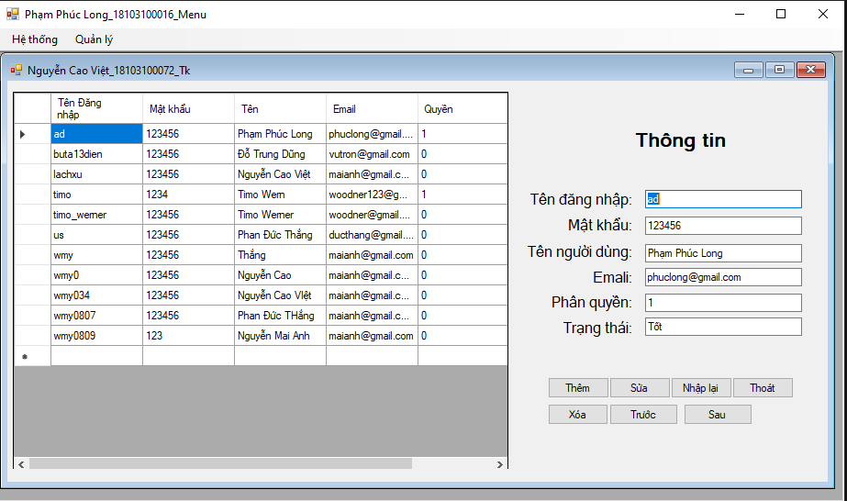

Hình 12. Cửa sổ giao diện quản lý tài khoản của Admin

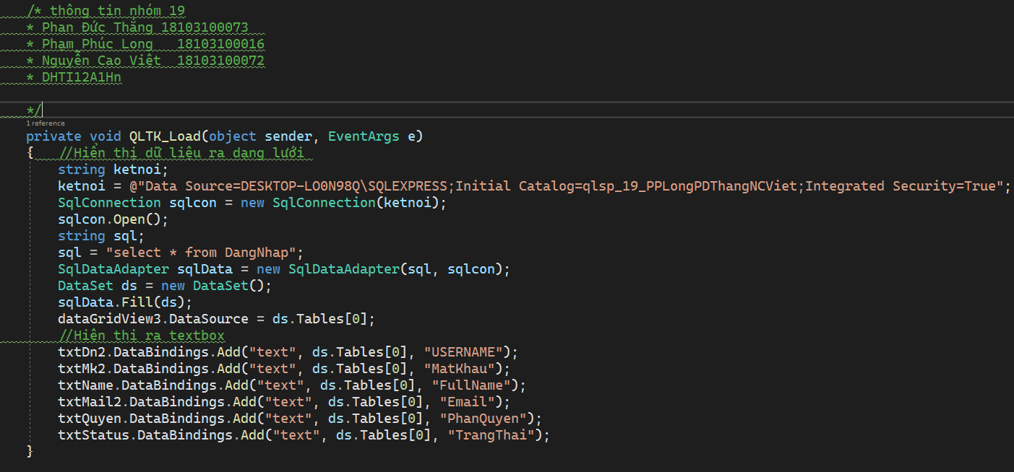

Hình 13. Cửa sổ code cho phần quản lý tài khoản

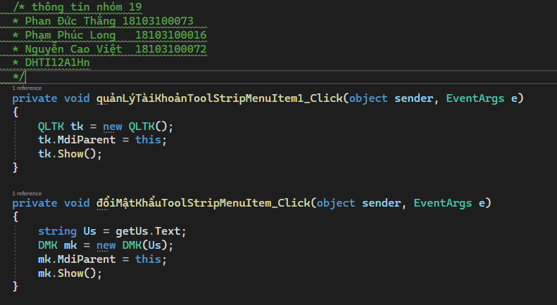

Hình 14. Cửa sổ code gọi cửa sổ đổi mật khẩu và quản lý tài khoản

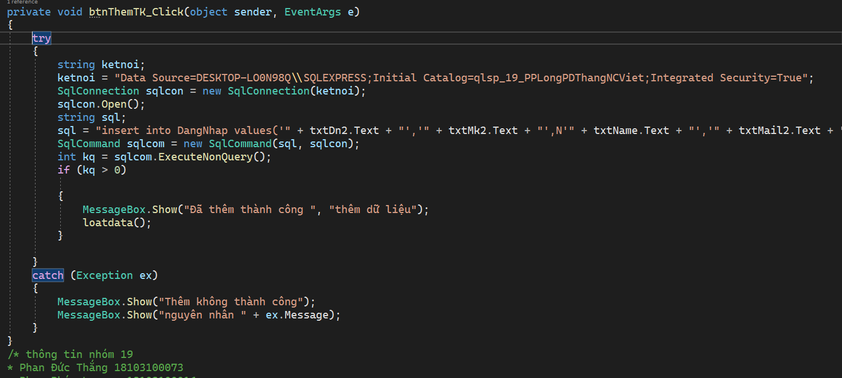

Hình 15. Cửa sổ code cho nút thêm tài khoản

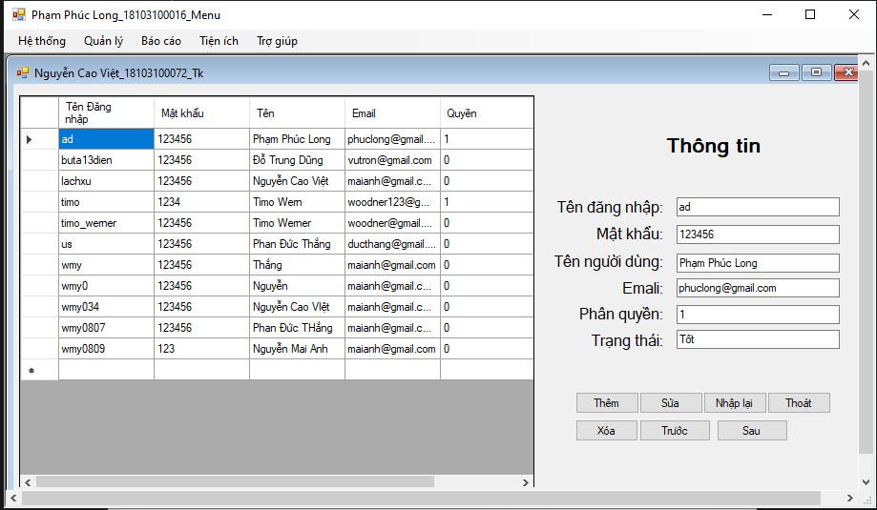

Hình 16. Cửa sổ trước khi thêm tài khoản

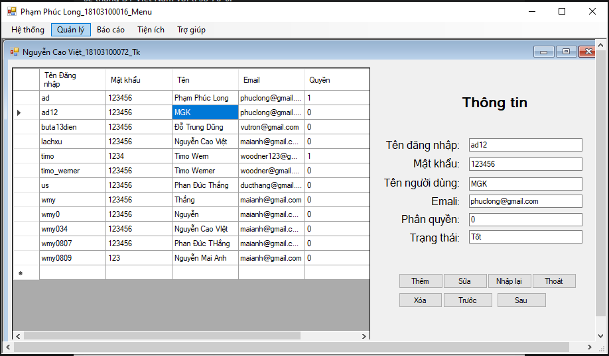

Hình 17. Cửa sổ sau khi thêm thành công

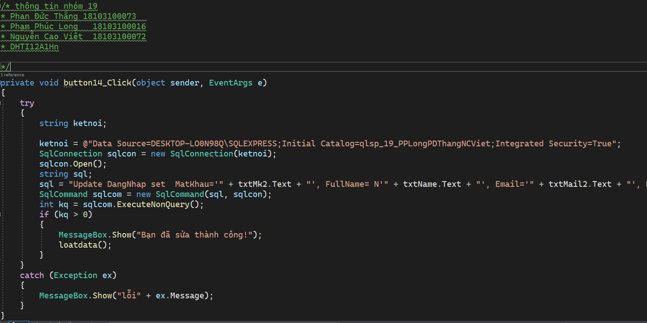

Hình 18. Cửa sổ code cho nút sửa tài khoản

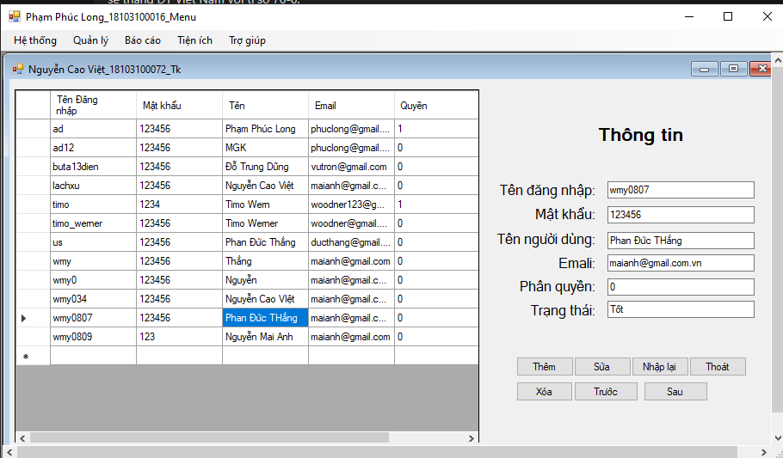

Hình 19. Cửa sổ giao diện trước khi ấn nút sửa



Hình 20. Cửa sổ giao diện sau khi sửa thành công

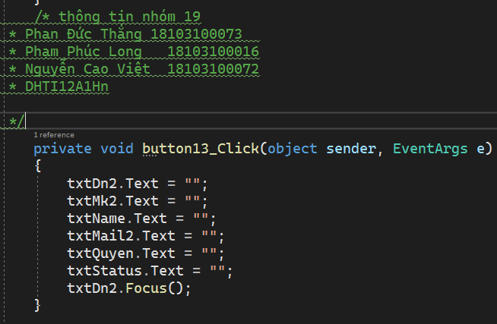

Hình 21. Cửa sổ code cho nút nhập lại

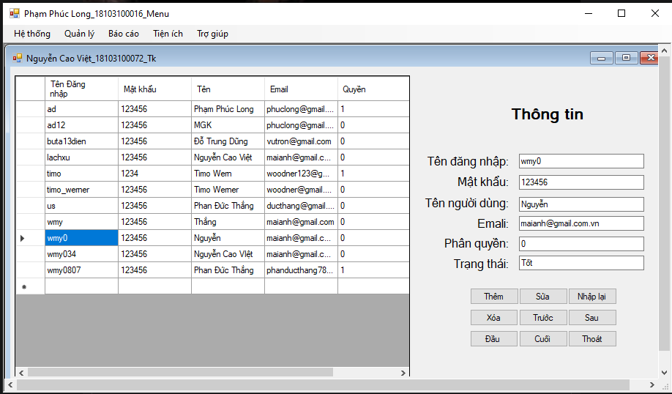

Hình 22. Cửa sổ giao diện trước khi xóa

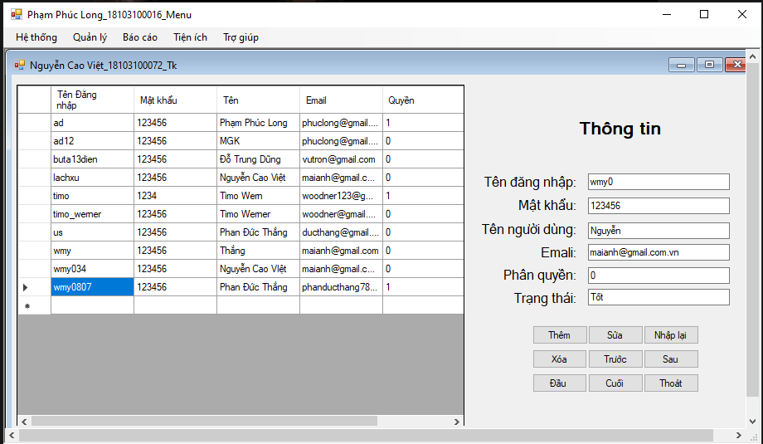

Hình 23. Cửa sổ giao diện khi xóa tài khoản thành công

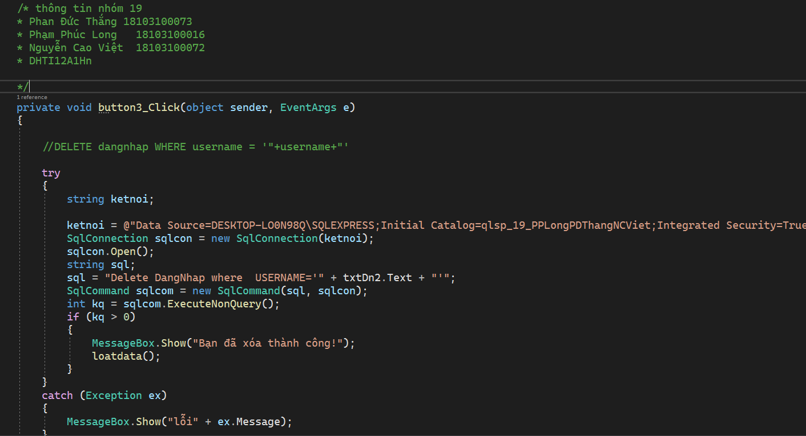

Hình 24. Cửa sổ code cho nút xóa tài khoản

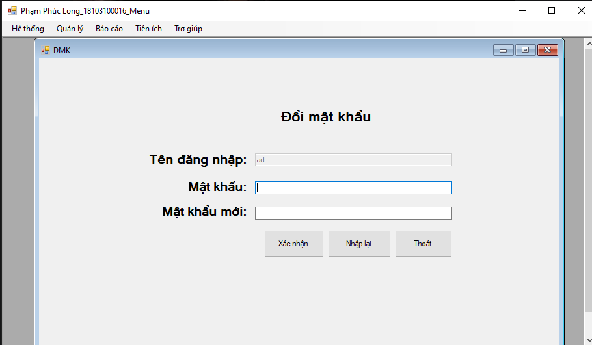

Hình 25. Cửa sổ giao diện đổi mật khẩu

(Lưu ý: Không thể thay đổi tên đăng nhập)

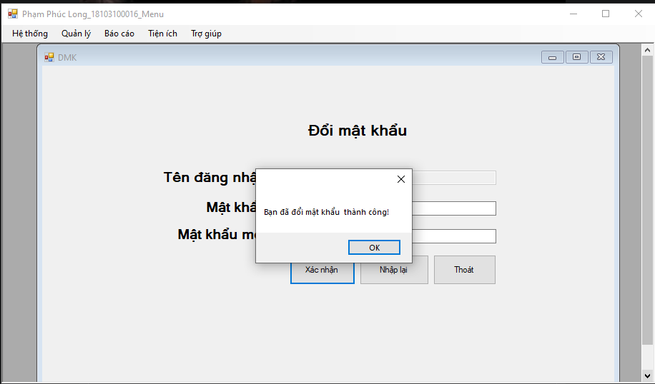

Hình 26. Cửa sổ giao diện khi đổi mật khẩu thành công

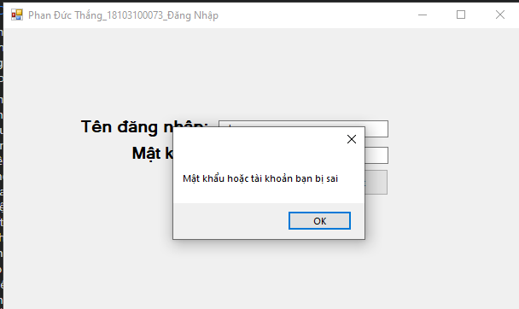

Hình 27. Cửa sổ giao diện khi ta dùng mật khẩu cũ

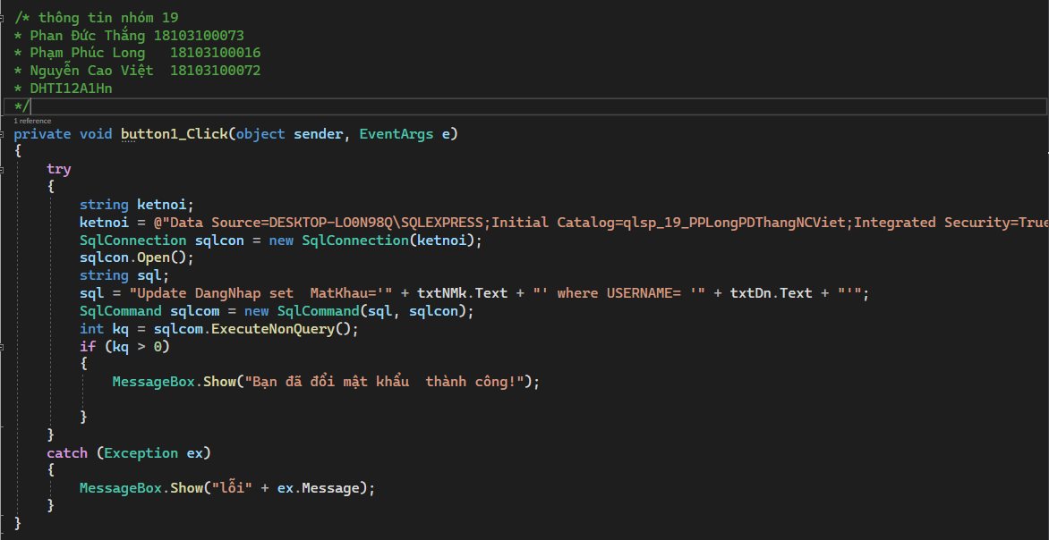

Hình 28. Cửa sổ code xác nhận đổi mật khẩu

* Quản lý:
* Sản phẩm:

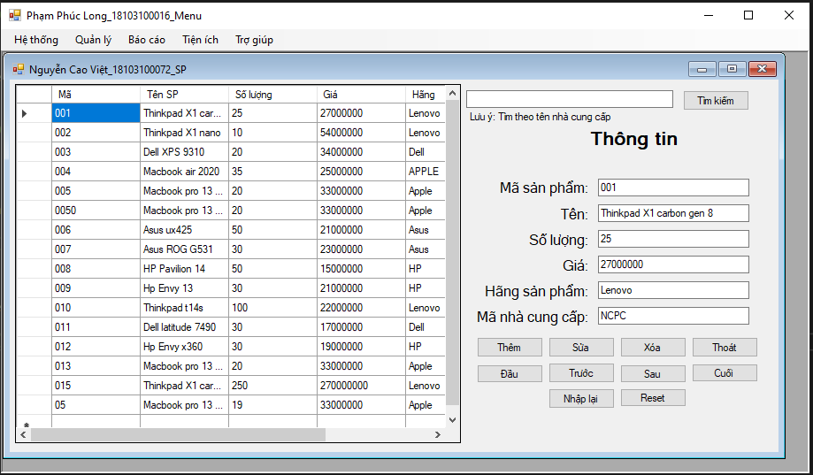

Hình 29. Cửa sổ giao diện quản lý sản phẩm

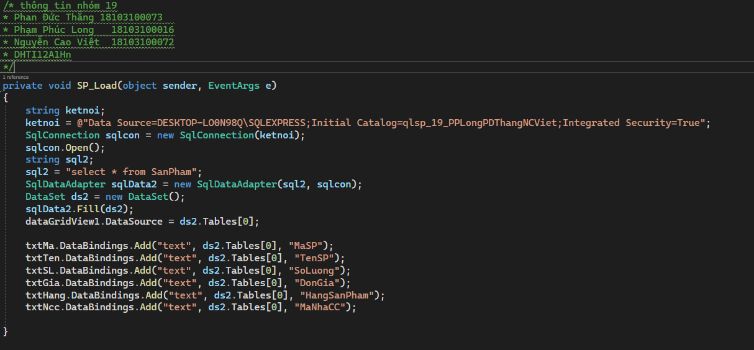

Hình 30. Cửa sổ code hiển thị bảng sản phẩm ra dạng lưới và textbox

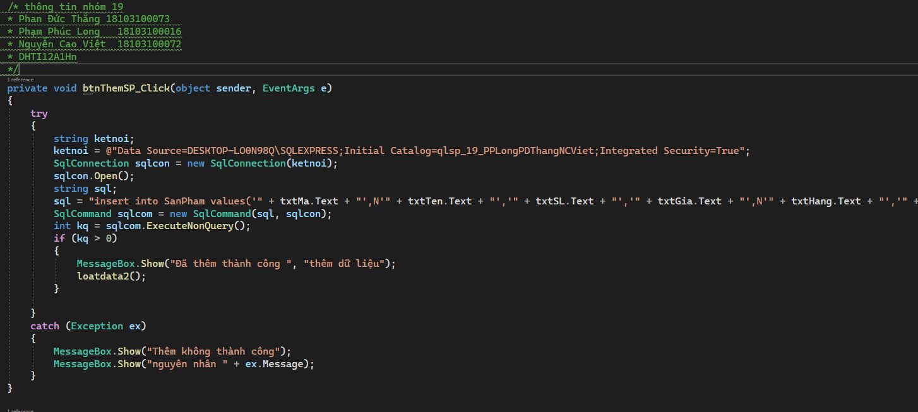

Hình 31. Cửa sổ code cho nút thêm sản phẩm

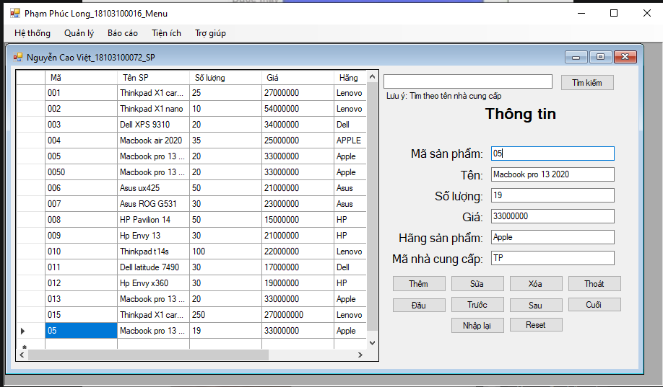

Hình 32. Cửa sổ giao diện trước khi thêm sản phẩm

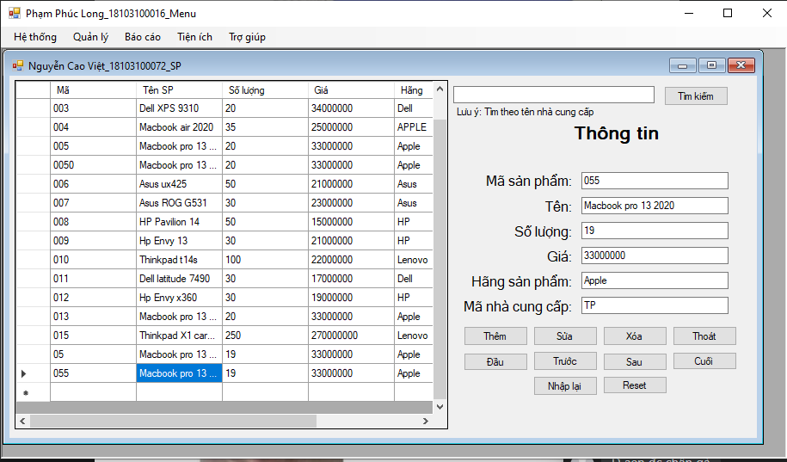

Hình 33. Cửa sổ giao diện sau khi thêm sản phẩm

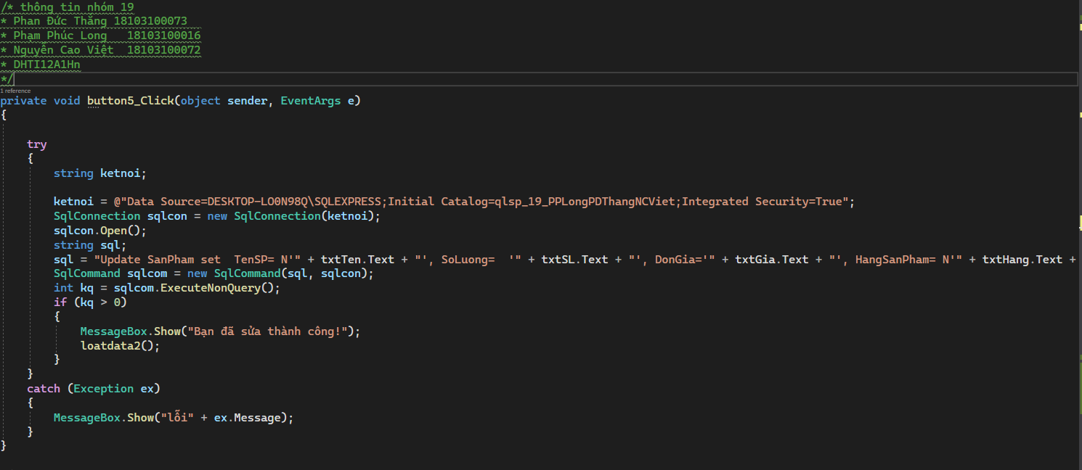

Hình 34. Cửa sổ code cho nút sửa sản phẩm

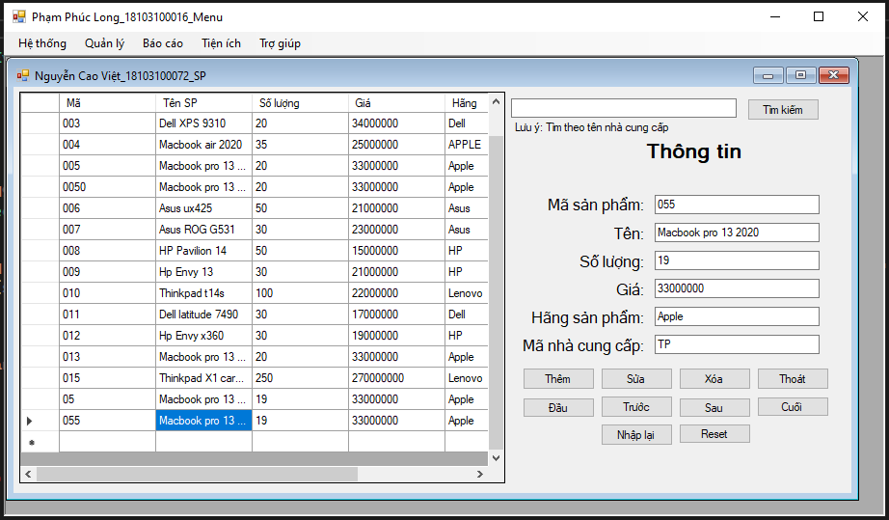

Hình 35. Cửa sổ giao diện trước khi sửa thông tin sản phẩm

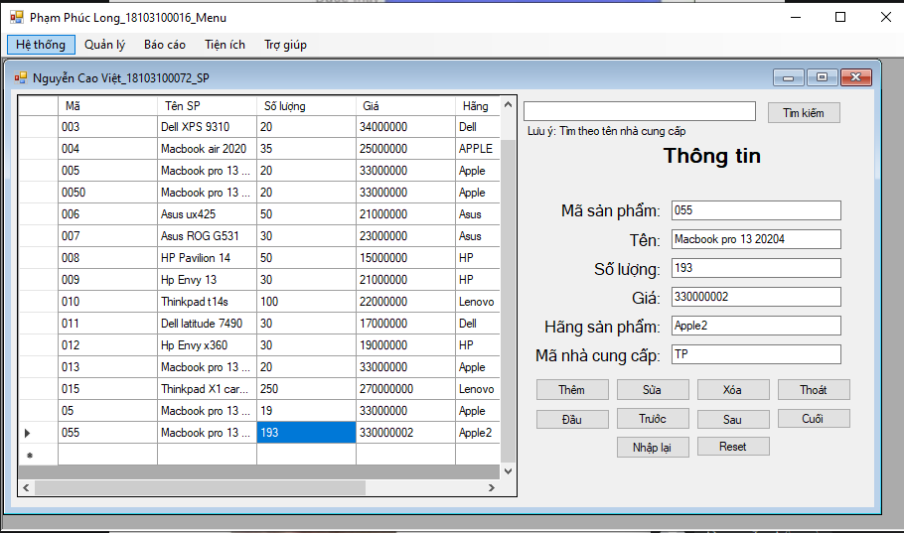

Hình 36. Cửa sổ giao diện sau khi sửa thông tin sản phẩm

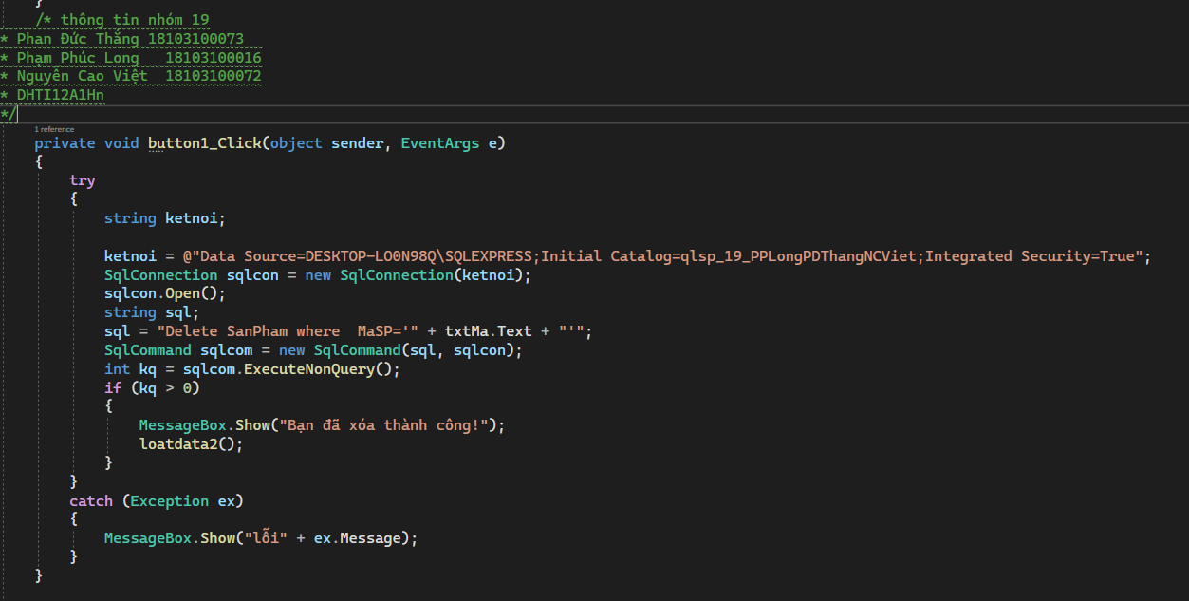

Hình 37. Cửa sổ code nút xóa sản phẩm



Hình 38. Cửa sổ giao diên trước khi xóa sản phẩm

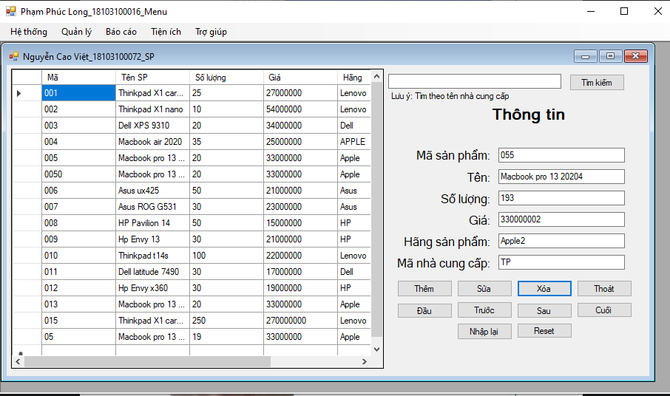

Hình 39. Cửa sổ giao diện sau khi xóa sản phẩm

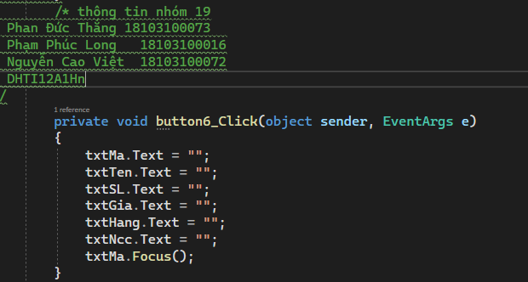

Hình 40. Cửa sổ code cho nút nhập lại

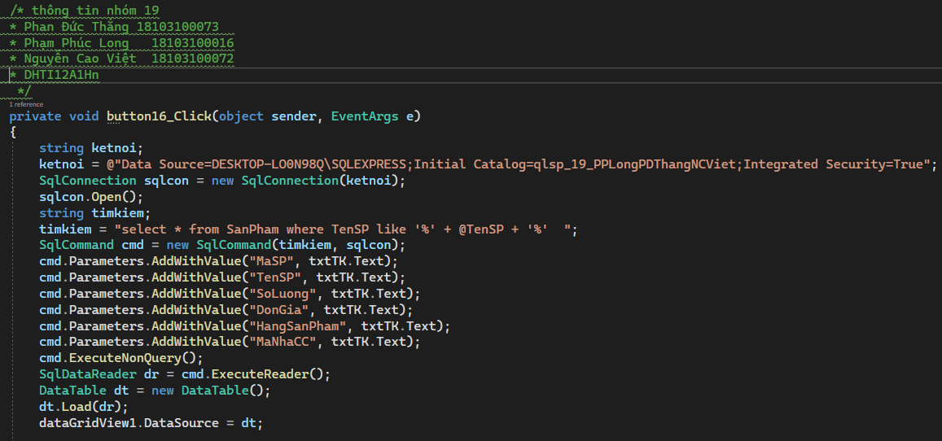

Hình 41. Cửa sổ code cho nút tìm kiếm sản phẩm

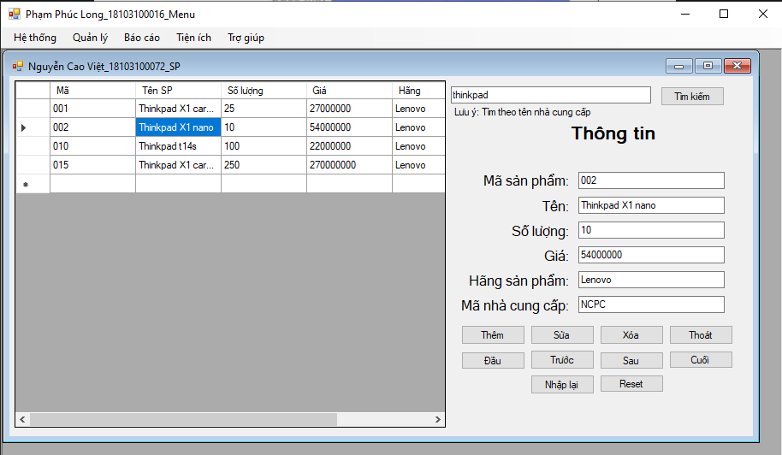

Hình 42. Cửa sổ giao diện kết quả tìm kiếm theo tên sản phẩm

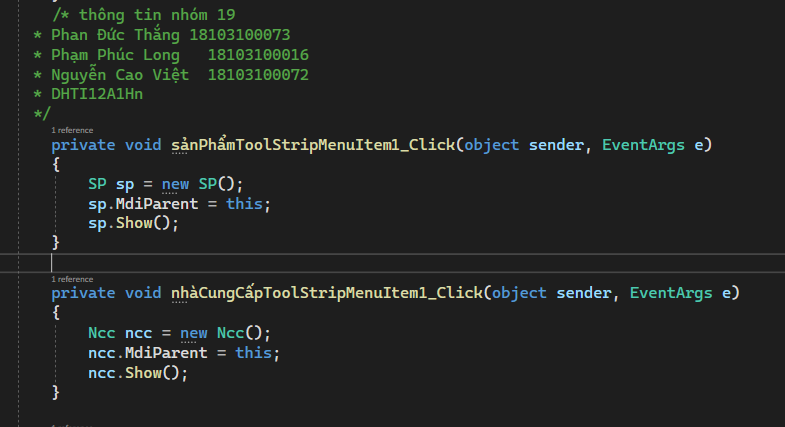

Hình 43. Cửa sổ code gọi đến cửa sổ quản lý sản phẩm và nhà cung cấp

* Nhà cung cấp:

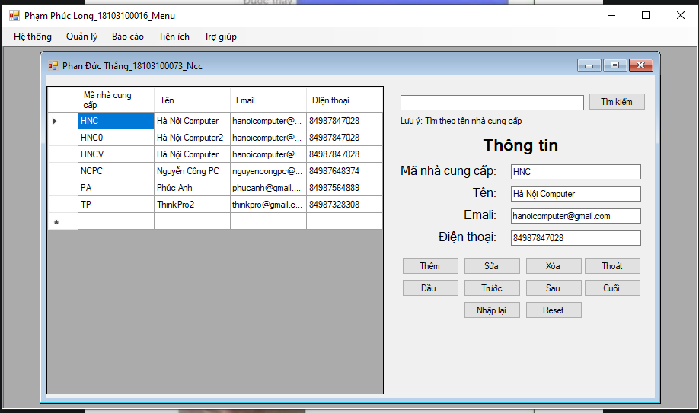

Hình 44. Cửa sổ giao diện của quản lý nhà cung cấp

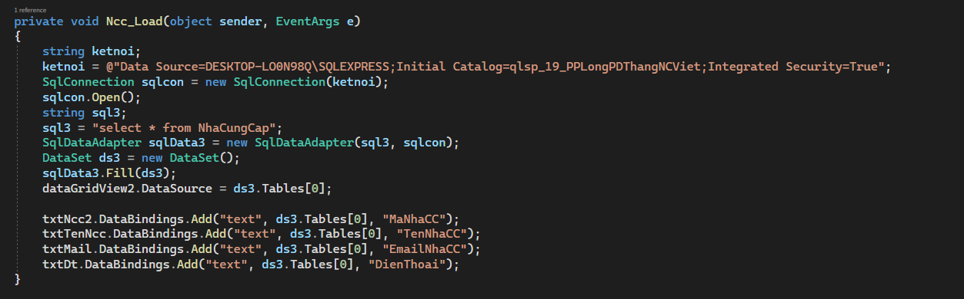

Hình 45. Cửa sổ code hiển thị bảng nhà cung cấp ra dưới dạng lưới và textbox

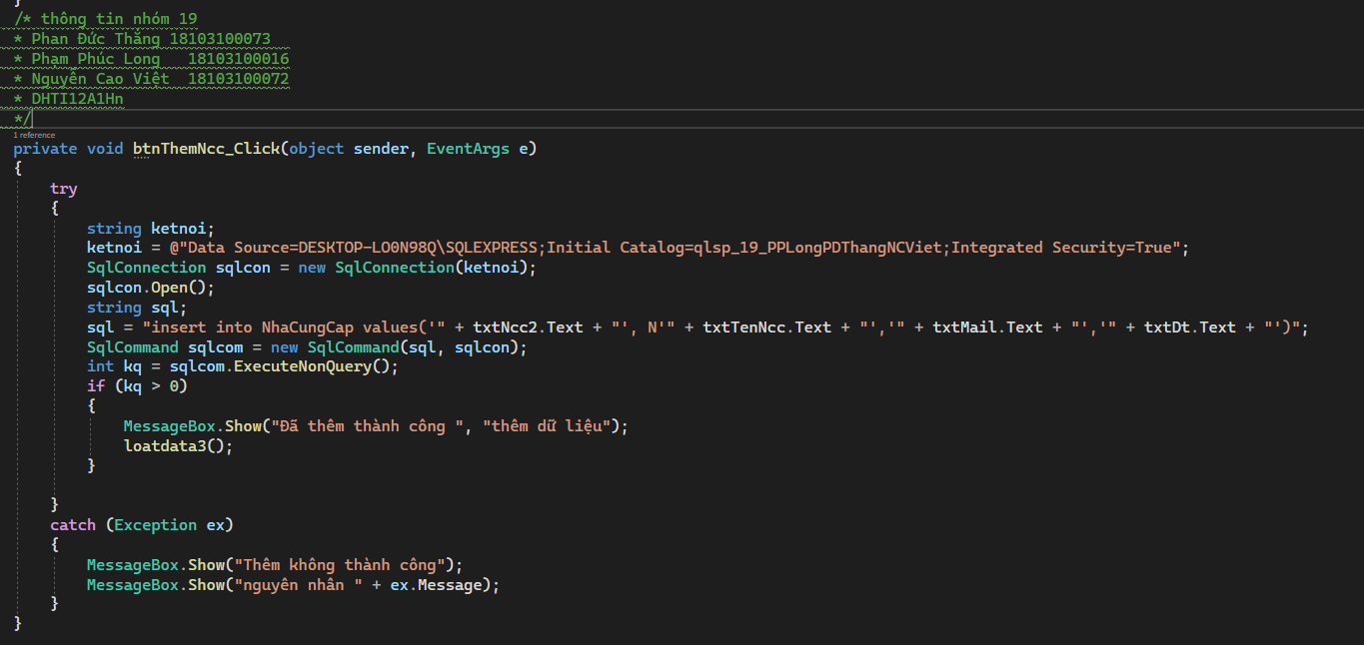

Hình 46. Cửa sổ code nút thêm nhà cung cấp



Hình 47. Cửa sổ giao diện trước khi thêm nhà cung cấp

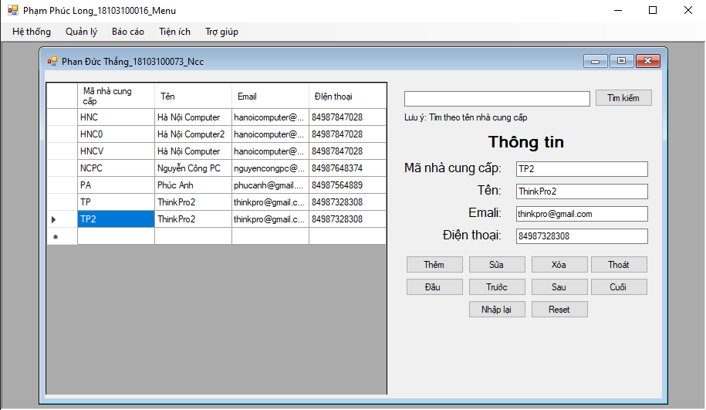

Hình 48. Cửa sổ giao diện sau khi thêm nhà cung cấp

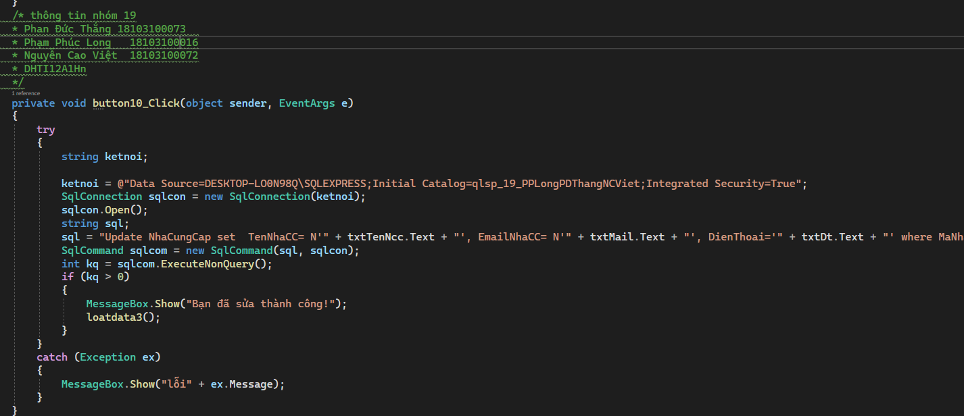

Hình 49. Cửa sổ code nút sửa thông tin nhà cung cấp



Hình 50. Cửa sổ giao diện trước khi sửa thông tin nhà cung cấp

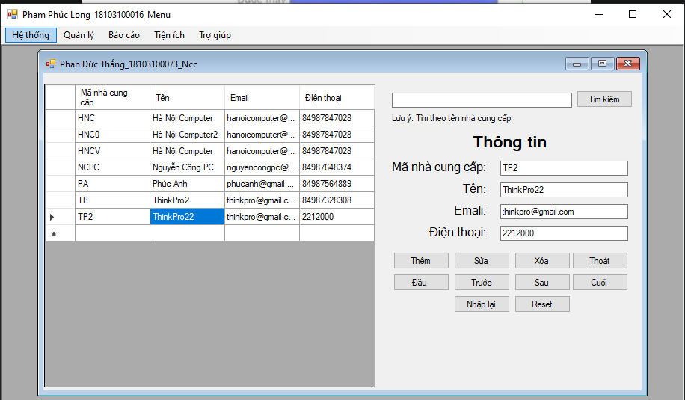

Hình 51. Cửa sổ giao diện sau khi sửa thông tin nhà cung cấp

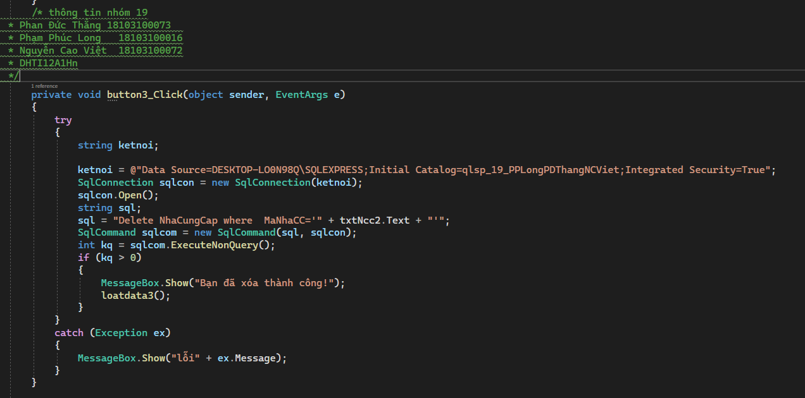 Hình 52. Cửa sổ code nút xóa thông tin nhà cung cấp



Hình 53. Cửa sổ giao diện trước khi xóa thông tin nhà cung cấp

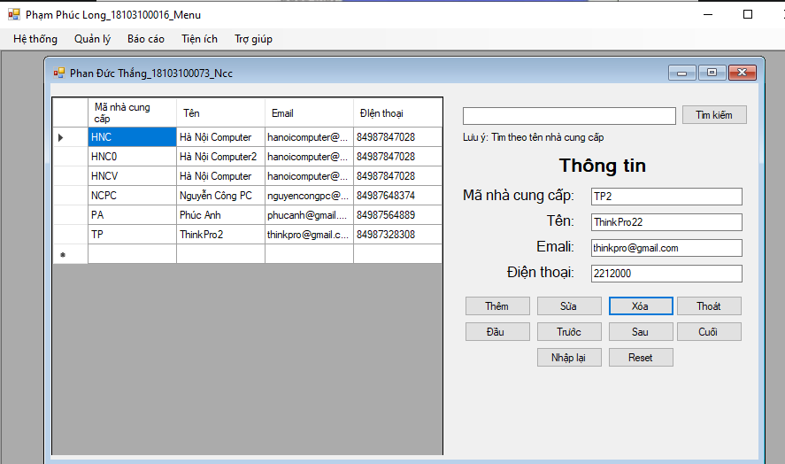

Hình 54. Cửa sổ giao diện sau khi xóa thông tin nhà cung cấp

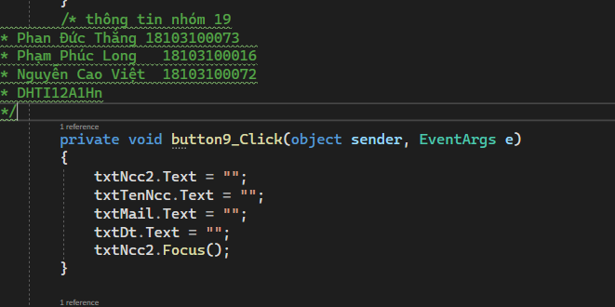

Hình 55. Cửa sổ code cho nút nhập lại

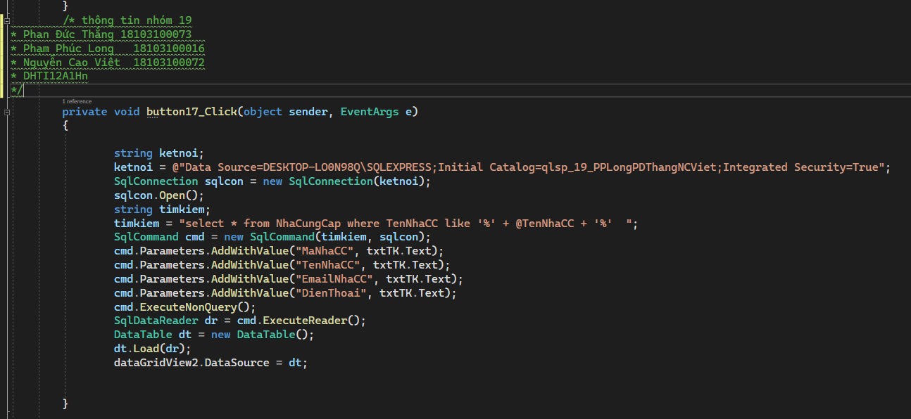

Hình 56. Cửa sổ code nút tìm kiếm theo tên nhà cung cấp

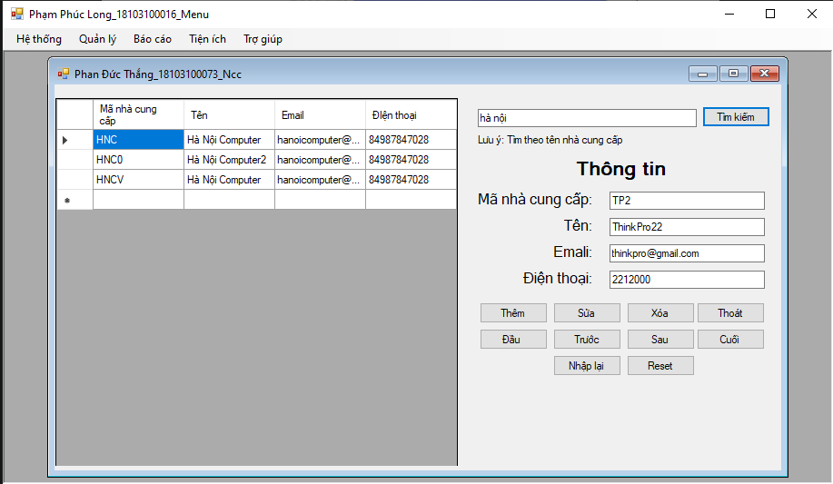

Hình 58. Cửa sổ giao diện kết quả tìm kiếm theo tên nhà cung cấp

* Báo cáo:

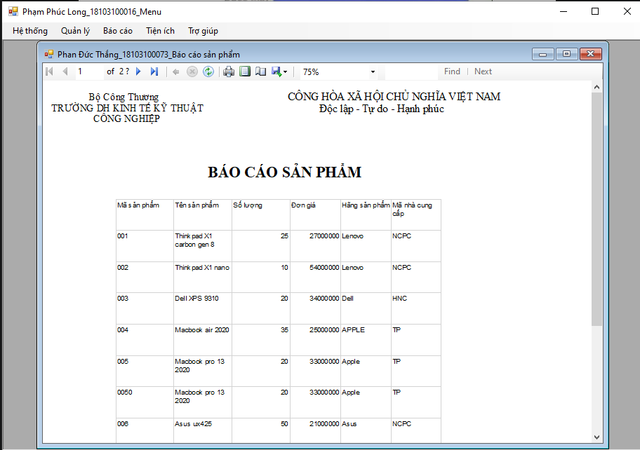

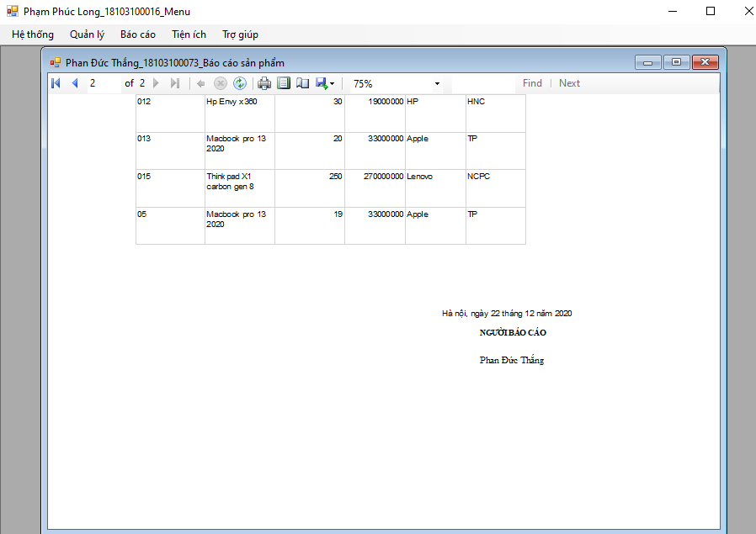

Hình 59. Cửa sổ giao diện báo cáo sản phẩm

* Tác giả:

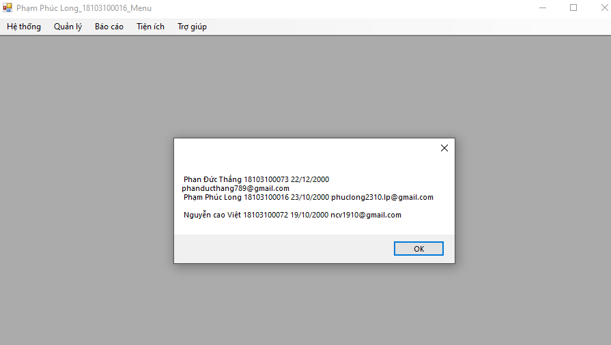

Hình 60. Cửa sổ giao diện của tác giả